31 t/m 46

31. 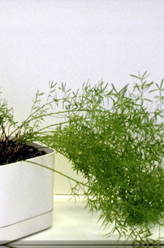
Nederlandse naam: sierasperge
Latijnse naam: Asparagus

32. 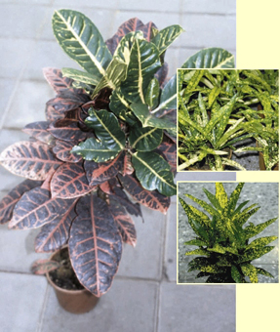
Nederlandse naam: croton
Latijnse naam: Codiaeum

33. 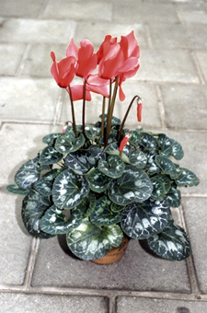
Nederlandse naam: cyclaam
Latijnse naam: Cyclamen

34. 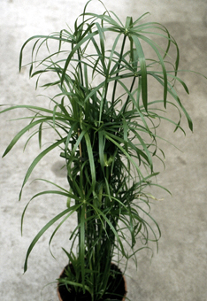
Nederlandse naam: parapluplant
Latijnse naam: Cyperus

35. 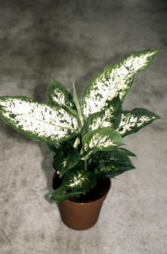
Nederlandse naam: dieffenbachia
Latijnse naam: Dieffenbachia

36. 
Nederlandse naam: kerstster
Latijnse naam: Euphorbia

37. 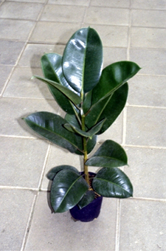
Nederlandse naam: rubberplant
Latijnse naam: Ficus

38. 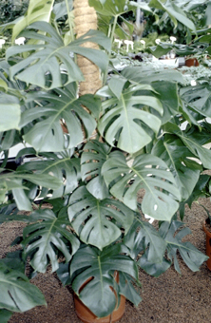
Nederlandse naam: gatenplant, vingerplant
Latijnse naam: Monstera

39. 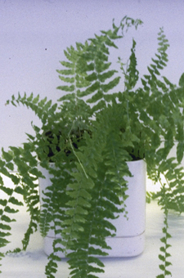
Nederlandse naam: krulvaren
Latijnse naam: Nephrolepis

40. 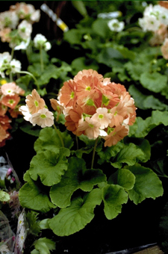
Nederlandse naam: primula, sleutelbloem
Latijnse naam: Primula

41. 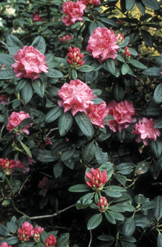
Nederlandse naam: azalia
Latijnse naam: Rhododendron

42. 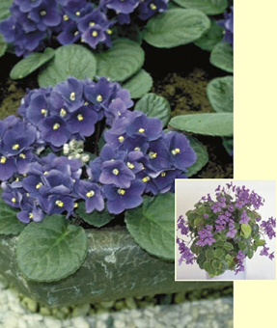
Nederlandse naam: kaaps viool
Latijnse naam: Saintpaulia

43. 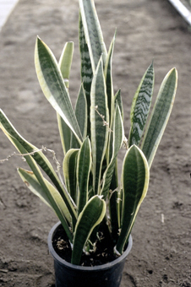
Nederlandse naam: vrouwentong
Latijnse naam: Sansevieria

44. 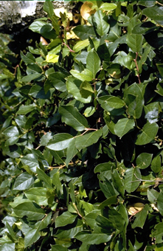
Nederlandse naam: salal of appelblad
Latijnse naam: Gaultheria

45. 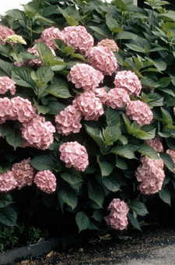
Nederlandse naam: hortensia
Latijnse naam: Hydrangea

46. 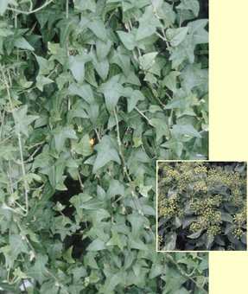
Nederlandse naam: klimop
Latijnse naam: Hedera

